TCP/IP基础知识

1. TCP/IP四层模型和ISO七层模型

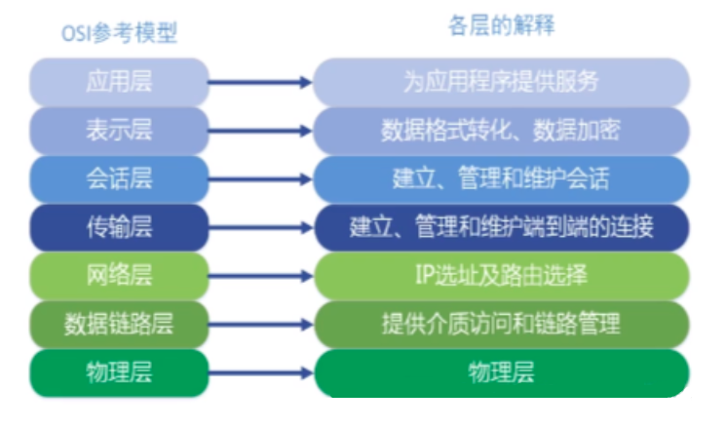

1. 物理层
2. 两台机器互联的物理链路，物理介质。网线（双绞线）光纤、无线电波

----基本连接

1. 存在形式：01001二进制形式存在，电信号、比特流
2. 数据链路层
3. 比特流进行处理：分组。8位为一组，一个字节，依次按顺序发送数据。
4. 数据格式：帧
5. 定义发送地址，MAC地址---网卡--身份证，唯一的。寄件人地址（源MAC地址）

----收件人地址（目的MAC地址）

1. 网络层
2. 怎么知道对方的MAC地址？

----ARP协议（address resolution Protocol），通过IP地址知晓MAC地址

1. 判断是否在同一个子网，怎么判断？

----IP协议

1. 路径很多，怎么选择最优路径？

----一组协议 路由协议，动态路由协议（RIP,OSPF,BGP)。

1. 数据格式：数据包
2. 传输层
3. 对发送的数据进行封装

----TCP协议，UDP协议，使数据包一个一个按顺序依次发送

1. 两个应用通信（qq--qq）,怎么判断是用qq来回应的呢，而不是其他应用程序呢

-----定义端口的概念，通过端口寻找对应的程序，对应的进行数据处理。

1. 会话层
2. 可以从校验点继续恢复数据进行重传，适用大文件
3. 自动收发，自动寻址的功能
4. 表示层
5. 翻译工作，提供一种公共语言，通信。
6. 应用层
7. 定义了各种应用协议，规范数据格式： HTTP协议，HTTPs协议，FTP协议，DNS协议，TFTP，SMTP协议等等

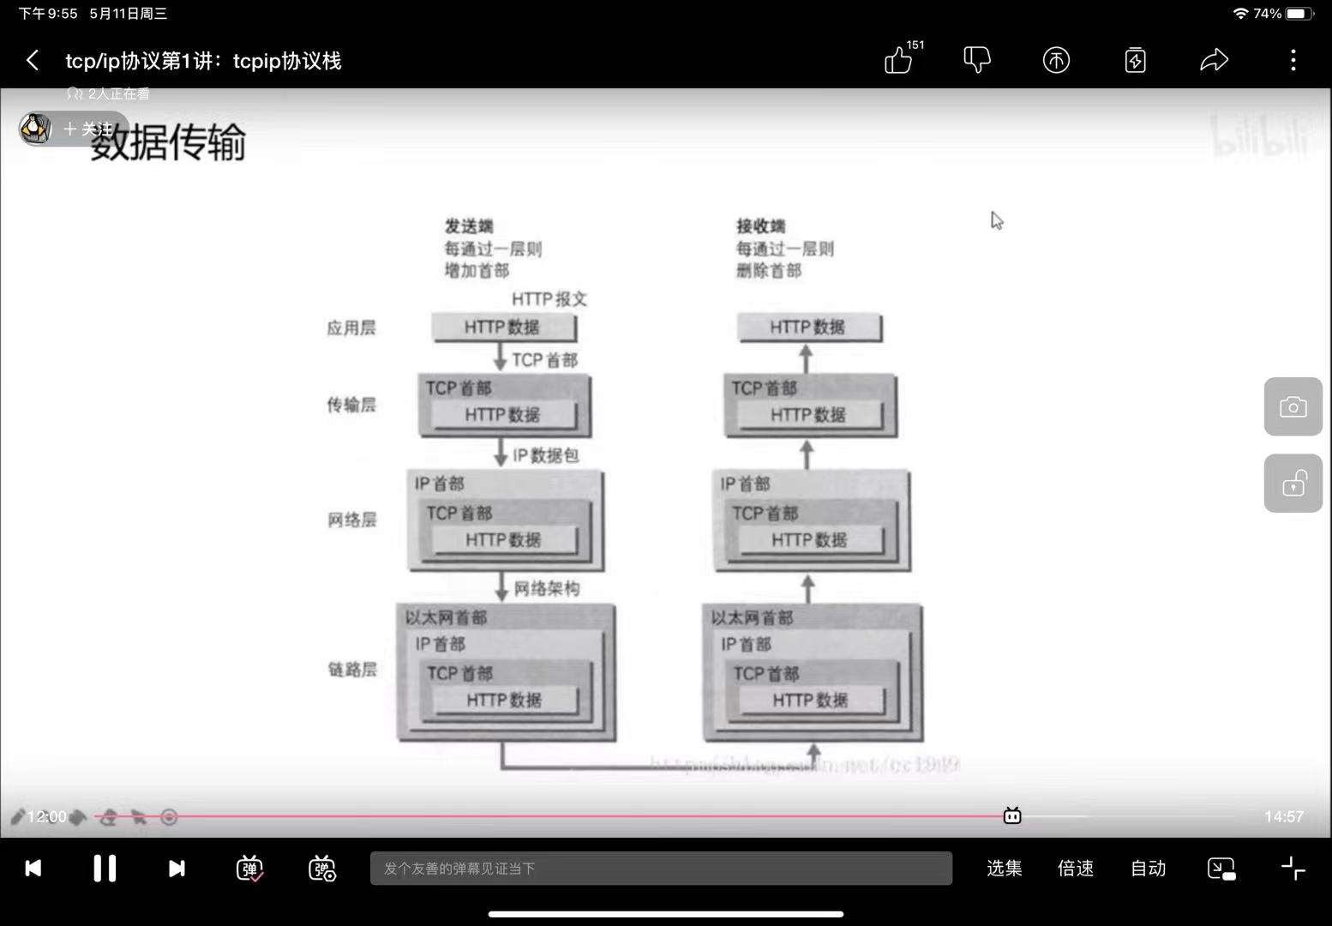

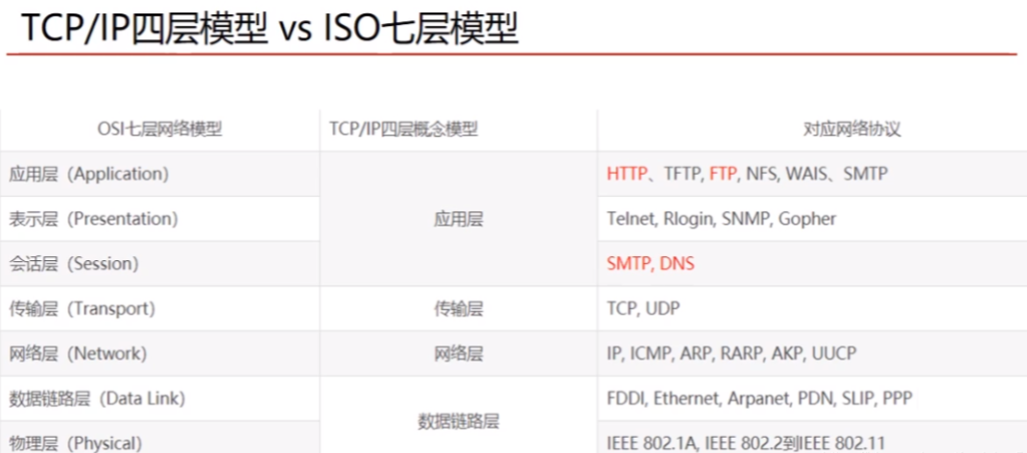

1. 基本名词术语
2. IP

IP是网络层上的主要协议，同时被TCP和UDP使用。TCP和UDP的每组数据都通过端系统和每个中间路由器中的IP层在互联网中进行传输。

1. ICMP

ICMP是IP协议的附属协议。IP层用它来与其他主机或路由器交换错误报文和其他重要信息。

1. IGMP

IGMP是Internet组管理协议。它用来把一个UDP数据报多播到多个主机。

1. ARP和RARP

ARP（地址解析协议）和RARP（逆地址解析协议）是某些网络接口（如以太网和令牌环网）使用的特殊协议，用来转换IP层和网络接口层使用的地址。

1. MAC

MAC是MediaAccess Control的缩写，即媒体访问控制子层协议。该协议位于OSI七层协议中数据链路层的下半部分，主要负责控制与连接物理层的物理介质。

1. ARP表和MAC表
2. arp表是三层设备才有的，如：路由器、主机电脑，arp：地址解析协议，已知目标ip地址来获取目标mac地址。mac表二层设备才有，如交换机。
3. arp表：阐述ip地址与mac地址的对应关系，而mac表：阐述mac地址与接口的对应关系。
4. PHY

PHY是物理接口收发器，它实现物理层。包括MII/GMII（介质独立接口）子层、PCS（物理编码子层）、PMA（物理介质附加）子层、PMD（物理介质相关）子层、MDI子层。

1. MII

MII(MediaIndependent Interface)即媒体独立接口,“媒体独立”表明在不对MAC硬件重新设计或替换的情况下，任何类型的PHY设备都可以正常工作。包括分别用于发送器和接收器的两条独立信道。每条信道都有自己的数据、时钟和控制信号。

ETHERNET的接口实质是MAC通过MII总线控制PHY的过程。

1. Ping

ping (Packet Internet Groper)，因特网包探索器，用于测试网络连接量的程序。Ping发送一个ICMP；回声请求消息给目的地并报告是否收到所希望的ICMP echo （ICMP回声应答）。它是用来检查网络是否通畅或者网络连接速度的命令

1. 以太网switch

Ethernet switch工作在是Layer 2（OSI的第二层），即基于Ethernet MAC地址进行交换

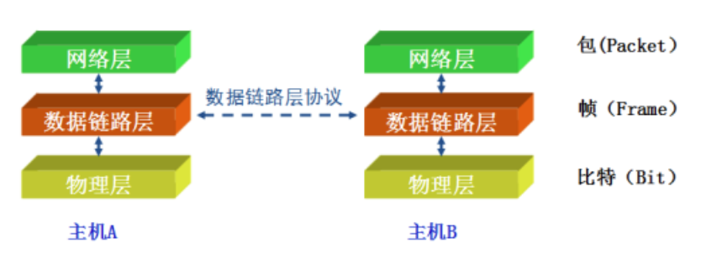

VLAN

1. VLAN将一个物理的LAN在逻辑上划分成多个广播域的通信技术。VLAN内的主机间可以直接通信，而VLAN间不能直接通信，从而将广播报文限制在一个VLAN内；
2. 当主机数目较多时会导致冲突严重、广播泛滥、性能显著下降甚至造成网络不可用等问题，通过VLAN可以解决冲突严重的问题，隔离广播报文和提升网络质量；
3. 用VLAN可以划分不同的用户到不同的工作组，同一工作组的用户也不必局限于某一固定的物理范围，网络构建和维护更方便灵活。

属于同一VLAN，且位于相同网段的通信过程范例如下：



1. MAC地址和IP地址

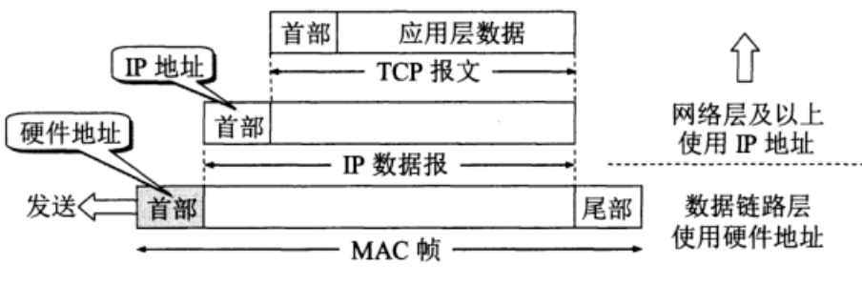

1. MAC地址
2. 什么是MAC地址
3. MAC地址就是在媒体接入层上使用的地址，也叫物理地址、硬件地址或链路地址，由网络设备制造商生产时写在硬件内部。MAC地址与网络无关，即无论将带有这个地址的硬件（如网卡、集线器、路由器等））接入到网络的何处，都是相同的MAC地址
4. MAC地址通常表示为12个16进制数，每2个16进制数之间用冒号隔开，如08：00：20：0A：8C：6D就是一个MAC地址，其中的前16位16进制数08：00：20代表网络硬件制造商的编号，由IEEE分配，后6位16进制数0A:8C:6D代表该制造商的某个网络产品（如网卡）的系列号
5. 每个网络制造商必须确保它制造的每个以太网设备都具有相同的前3三个字节以及不同的后3个字节。这样，就可以保证世界上每个以太网设备都具有唯一的MAC地址。
6. 如何查看MAC地址

按系统键+R，输入CMD打开命令提示符窗口，输入ipconfig /all指令，其中的物理地址即是MAC地址。

1. IP地址
2. A类地址
3. 一个A类IP地址由1字节的网络地址和3字节主机地址组成，网络地址的最高位必须是“0”。
4. 地址范围：1.0.0.1 ~ 126.255.255.254
5. 二进制表示：0000 0001 . 0000 0000 . 0000 0000 . 0000 0001 ~ 0111 1110 . 1111 1111 . 1111 1111 . 1111 1110

A类网络有126个，每个网络可以容纳1677214个主机

1. B类地址
2. 一个B类IP地址由2个字节的网络地址和2个字节的主机地址组成，网络地址的最高位必须是“10”。
3. 地址范围：128.1.0.1~191.255.255.254
4. 二进制表示：1000 0000 . 0000 0001 . 0000 0000 . 0000 0001 ~ 1011 1111 . 1111 1111 . 1111 1111 . 1111 1110

B类网络有16384个，每个网络能容纳65534主机

1. C类地址
2. 一个C类IP地址由3字节的网络地址和1字节的主机地址组成，网络地址的最高位必须是“110”。
3. 地址范围：192.0.1.1-223.255.255.254
4. 二进制表示：1100 0000 . 0000 0000 . 0000 0001 . 0000 0001 ~ 1101 1111 . 1111 1111 . 1111 1110 . 1111 1110

C类网络可达2097152个，每个网络能容纳254个主机

1. D类地址
2. D类IP地址第一个字节以“1110”开始，它是一个专门保留的地址。
3. 它并不指向特定的网络，目前这一类地址被用在多点广播（Multicast）中，多点广播地址用来一次寻址一组计算机
4. 地址范围：224.0.0.1-239.255.255.254
5. E类地址
6. 以“1111”开始，为将来使用保留

E类地址保留，仅作实验和开发用

以上为公有地址，其中还包含了三段私有地址：

私有地址（Private address）属于非注册地址，专门为组织机构内部使用。

以下列出留用的内部私有地址：

A类 10.0.0.0–10.255.255.255

B类 172.16.0.0–172.31.255.255

C类 192.168.0.0–192.168.255.255

IP地址的范围：

|  |  |  |  |
| --- | --- | --- | --- |
| A类IP | 0.0.0.0 – 127.255.255.255 | 共有16777216个IP | 能在Internet或被用户使用 |
| B类IP | 128.0.0.0 – 191.255.255.255 | 共有65536个IP |
| C类IP | 192.0.0.0 – 223.255.255.255 | 共有256个IP |
| D类IP | 224.0.0.0 – 239.255.255.255 | 组播地址 | |
| E类IP | 240.0.0.0 – 247.255.255.255 | 科研保留地址段 | |

公有IP地址的范围：

|  |  |
| --- | --- |
| A类的公有IP | 1.0.0.0~9.255.255.255  11.0.0.0~126.255.255.255 |
| B类的公有IP | 128.0.0.0~172.15.255.255  172.32.0.0~191.255.255.255 |
| C类的公有IP | 192.0.0.0~192.168.255.255  192.169.0.0~223.255.255.255 |

私有IP地址的范围：

|  |  |
| --- | --- |
| A类的私有IP | 10.0.0.0～10.255.255.255 |
| B类的私有IP | 172.16.0.0～172.31.255.255 |
| C类的私有IP | 192.168.0.0～192.168.255.255 |